COMUNICATO STAMPA
Würth Elektronik eiSos: Update del modulo BLE già premiato
Con velocità doppia e completamente personalizzabile
Waldenburg (Germania), 28 febbraio 2019 – La divisione Wireless Connectivity and Sensors della Würth Elektronik eiSos presenta la versione firmware 3.4.0 del modulo Bluetooth Proteus-I. La più importante novità è l'aumento del baud-rate UART con i quali si è potuta raddoppiare la massima velocità del flusso dei dati, passando da 36 kbps a 80 kbps. L'applicazione del nuovo controllo del flusso di trasmissione UART assicura allo stesso tempo che non si possano perdere pacchetti dati sull'UART stesso. Questa ed altre opzioni ampliate per la personalizzazione del firmware sono ulteriori miglioramenti di un prodotto già molto apprezzato: Proteus-I è stato premiato come "prodotto dell'anno 2018" nella categoria "Smart Automation" dalla rivista specializzata SmarterWorld.
Con la versione firmware 3.4.0 si ha un volume dati di 80 kbps che si può raggiungere con un unico pacchetto BLE (Bluetooth Low Energy) per intervallo di connessione e che è pertanto compatibile con tutti i dispositivi con funzionalità BLE-4.2 disponibili sul mercato. I produttori che rendono i loro prodotti compatibili tramite Bluetooth con il modulo Bluetooth-Low-Energy Proteus-I possono ora determinare completamente come esso debba apparire al partner di comunicazione. Ciò inizia con l'Appearance, cioè la definizione e il simbolo del dispositivo che viene indicato nella lista delle possibili connessioni Bluetooth della clientela. Con il DIS (Device Information Service) è possibile inoltre aggiungere un profilo per rendere disponibili via radio altre informazioni del dispositivo, ad esempio il nome del produttore del dispositivo o il numero di serie.
UUID regolabile
Il modulo radio BLE Proteus-II da 2,4 GHz e dalle dimensioni ridotte di 11 x 8 x 1,8 mm dispone di qualcosa che non è veramente più previsto nei modelli standard a bassa energia di Bluetooth (Bluetooth Smart): Il profilo a porta seriale per l'emulazione di un collegamento cavo seriale. La trasmissione dati viene resa possibile dal profilo AMBER-SPP-like che si basa sull'opzione Bluetooth 4.2 Feature „data length extension“ ed aumenta il volume dati. Le aziende possono crearsi un proprio profilo BLE, indicando un proprio UUID per registrare ad esempio il profilo a Bluetooth-SIG. Würth Elektronik eiSos offre alla clientela una personalizzazione del firmware, pur continuando a garantire il mantenimento delle direttive pertinenti in campo radio.

Immagini disponibili
Le seguenti immagini possono essere scaricate da internet e stampate: http://www.htcm.de/kk/wuerth
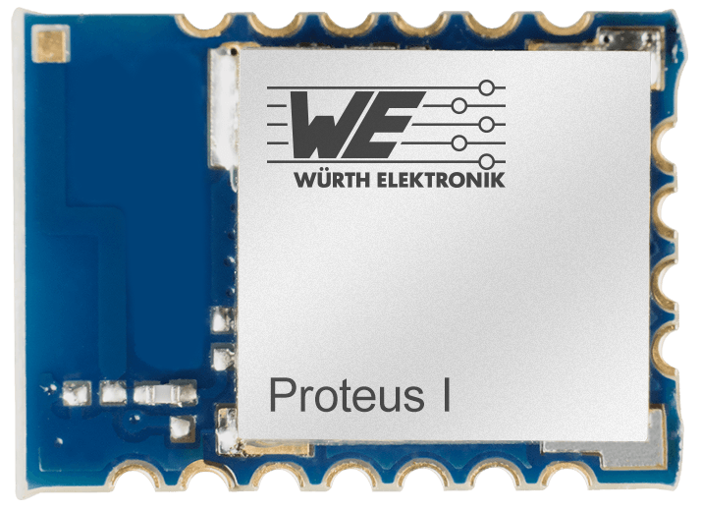  Foto di:  Würth Elektronik eiSos  Versione firmware 3.4.0 del modulo Bluetooth Proteus-I | 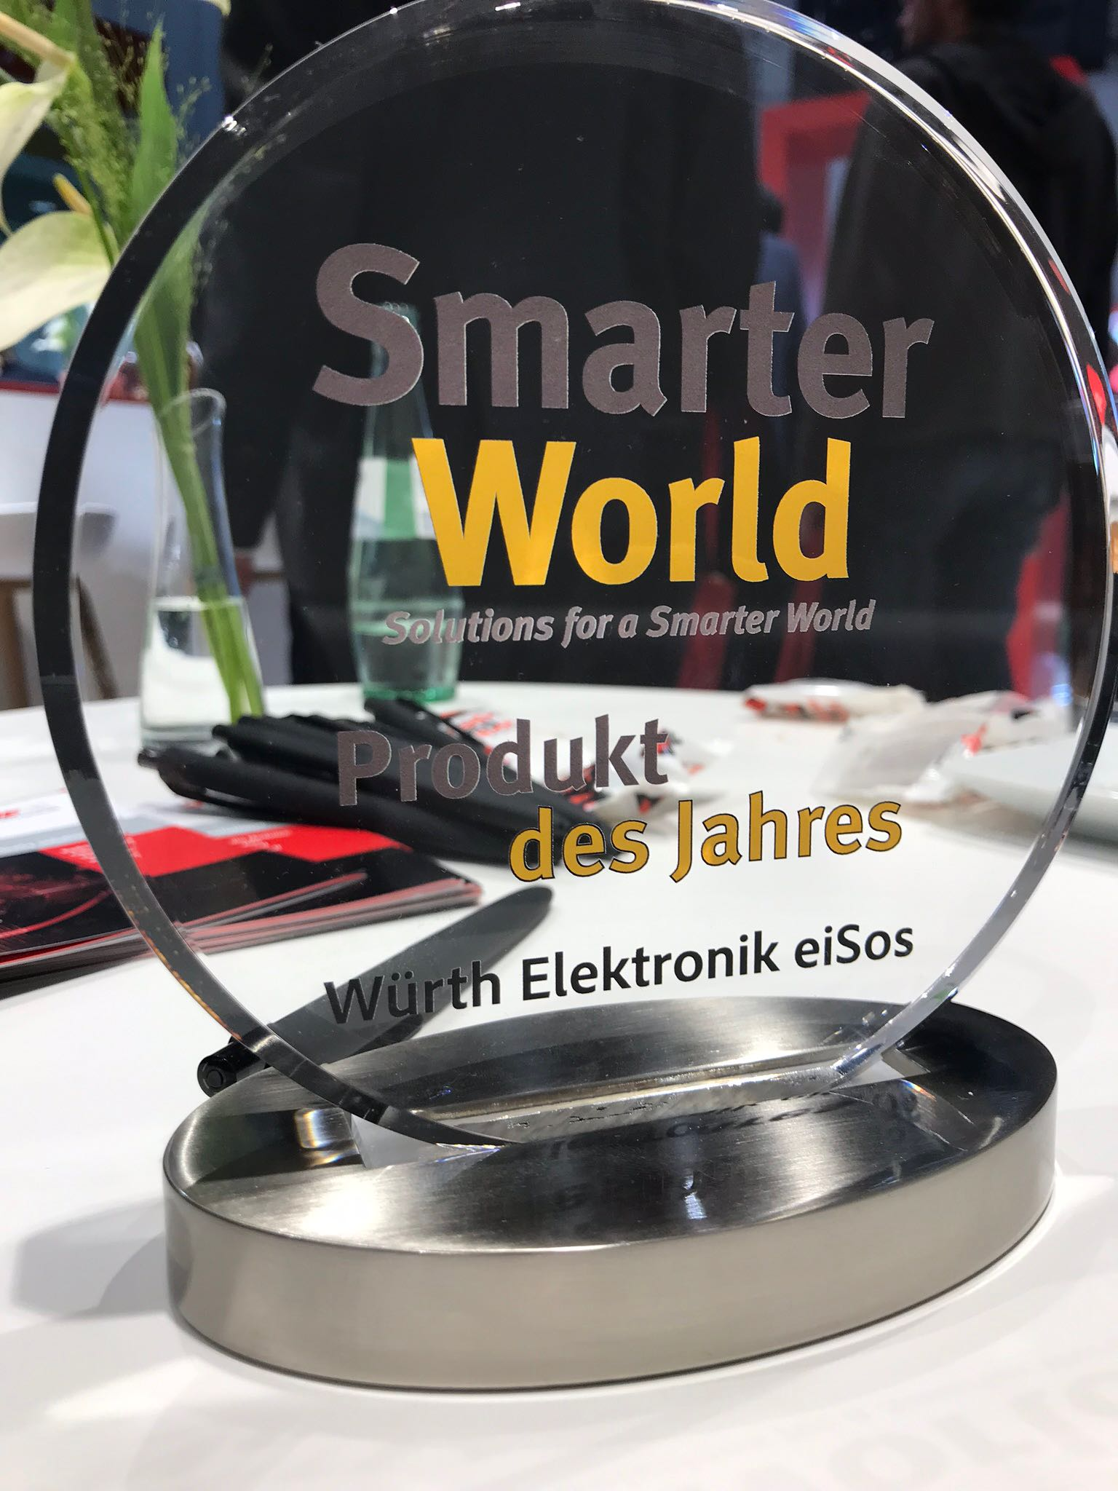  Foto di:  Würth Elektronik eiSos  Proteus-I è stato premiato come "Prodotto dell'anno 2018" nella categoria "Smart Automation" dalla rivista specializzata SmarterWorld.

Informazioni sul Würth Elektronik eiSos
La società Würth Elektronik eiSos GmbH & Co. KG è produttrice di componenti elettronici ed elettromeccanici per il settore dell'elettronica.
L'azienda offre attualmente impiego a 8300 dipendenti e nel 2018 ha registrato un fatturato di 848 milioni di Euro. Il gruppo Würth Elektronik eiSos è uno dei maggiori produttori europei di componenti passivi, attivo in 50 Paesi, con stabilimenti in Europa, Asia e America settentrionale che riforniscono una clientela sempre crescente a livello mondiale.
La gamma di prodotti comprende componenti per la compatibilità elettromagnetica (CEM), induttori, trasduttori, componenti HF, varistori, condensatori, resistenze, quarzi, oscillatori, moduli d'alimentazione, trasformatori di energia wireless, LED, sensori, connettori, elementi per la fornitura di corrente, tasti e interruttori, tecniche di connessione, portafusibili e soluzioni per la trasmissione di dati wireless.
Con la partnership tecnologica con la squadra di Formula E Audi ABT Schaeffler ed il suo forte supporto alle corse della Formula E, il gruppo imprenditoriale mostra la sua forza innovativa nel settore della mobilità elettrica (www.we-speed-up-the-future.com).
Würth Elektronik eiSos fa parte del gruppo Würth, leader mondiale nelle tecniche di montaggio e di fissaggio.
Würth Elektronik: more than you expect!
Per ulteriori informazioni consultare il sito www.we-online.com

Per ulteriori informazioni:  Würth Elektronik eiSos GmbH & Co. KG  Sarah Hurst  Max-Eyth-Strasse 1  74638 Waldenburg  Germania  Telefono: +49 7942 945-5186  E-Mail: sarah.hurst@we-online.de  www.we-online.de | Contatto per la stampa:  HighTech communications GmbH  Brigitte Basilio  Brunhamstrasse 21  81249 München  Germania  Telefono: +49 89 500778-20  Fax: +49 89 500778-77  E-Mail: b.basilio@htcm.de  www.htcm.de

